LÝ LỊCH KHOA HỌC CỦA CÁN BỘ THAM GIA GIẢNG DẠY CHO VIỆN ĐÀO TẠO MỞ VÀ CÔNG NGHỆ THÔNG TIN – ĐẠI HỌC HUẾ

- Họ và tên: Nguyễn Thị Thư

ả nh
(4 x 6 cm)
- Ngày tháng năm sinh: 22/10/1978
- Quê quán: Phúc Hòa, Phúc Thọ, Hà Nội
- Đơn vị đang công tác: ĐH Thái Bình Dương
Địa chỉ liên lạc: 29 Thoại Ngọc Hầu, Phường Vĩnh Hòa, Nha Trang, KH
Điện thoại: CQ ………………….., NR ……………………….., DĐ: 0986787904
- Địa chỉ email: thu.nt@tbd.edu.vn
- Số tài khoản: 9704 2292 3713 9659 Ngân hàng MB quân đội-chi nhánh Điện Biên Phủ
- Mã số thuế: 4200 800 071
- Số CCCD/CMND: 285512511 cấp ngày 29/11/2010 CA Bình Phước
- Năm tuyển dụng/Ký hợp đồng: 2001
- Quá trình đào tạo:
- Đại học: Sư phạm Tiếng Anh
  - Năm được cấp bằng Đại học: 2001
  - Ngành: Tiếng Anh Chuyên ngành: Giảng dạy Tiếng Anh
  - Tên trường và nơi cấp bằng Đại học: Đại học Sư phạm Huế
- Đại học: Luật
  - Năm được cấp bằng Đại học: 2017
  - Ngành: Luật
  - Tên trường và nơi cấp bằng Đại học: Trung tâm ĐT từ xa - Đại học Huế
- Thạc sĩ: TESOL
  - Năm được cấp bằng Thạc sĩ: 2010
  - Ngành: Tiếng Anh Chuyên ngành: Lý luận và giảng dạy Tiếng Anh
  - Tên trường và nơi cấp bằng Thạc sĩ: ĐH Khoa học, Xã hội và Nhân văn tp HCM
- Ý kiến đề nghị: Mong được Viện tạo điều kiện giảng dạy và được học hỏi thêm từ các đồng nghiệp./.
Nha Trang, ngày 20 tháng 01 năm 2022
Người khai

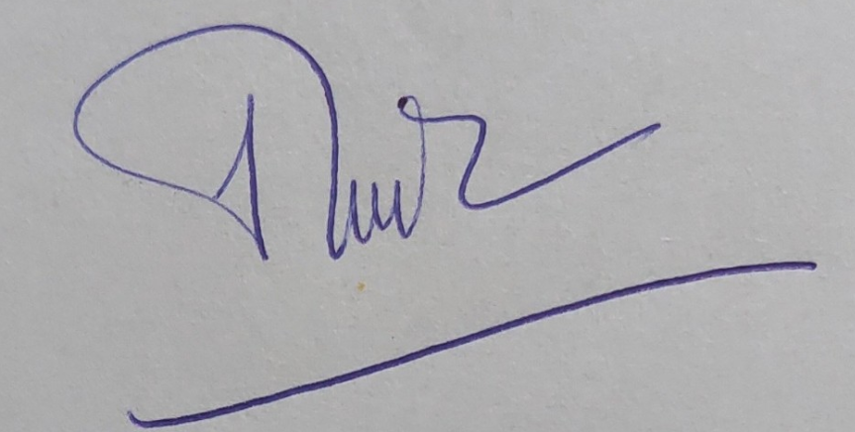

Nguyễn Thị Thư

